中南民族大学

毕业论文(设计)

学院： 计算机学院（人工智能学院）

专业：计算机科学与技术 年级：2022

题目: 基于MCP协议的多智能体编排

学生姓名：郑银杰学号：202221091323

指导教师姓名： 职称:

2026年 5 月

中南民族大学本科毕业论文（设计）原创性声明
本人郑重声明：所呈交的论文是本人在导师的指导下独立进行研究所取得的研究成果。除了文中特别加以标注引用的内容外，本论文不包含任何其他个人或集体已经发表或撰写的成果作品。本人完全意识到本声明的法律后果由本人承担。

作者签名： 年 月 日

目 录

摘要 Ⅰ
Abstract Ⅱ
引言 1
1 相关技术与理论基础 2
1.1 大语言模型与智能体技术 2
1.1.1 大语言模型概述 2
1.1.2 智能体（Agent）与ReAct模式 2
1.2 MCP协议 3
1.2.1 MCP协议概述与设计目标 3
1.2.2 MCP协议架构（客户端/服务器模型） 3
1.2.3 传输协议（Streamable HTTP、SSE） 4
1.3 工作流引擎与DAG调度 4
1.3.1 DAG有向无环图基本理论 4
1.3.2 拓扑排序算法 4
1.4 相关技术栈 5
1.4.1 Go语言与Gin框架 5
1.4.2 React与XYFlow可视化 5
1.4.3 MongoDB文档数据库 5
2 系统需求分析 6
2.1 系统目标 6
2.2 功能需求分析 6
2.2.1 工作流可视化编排 6
2.2.2 多类型节点支持 7
2.2.3 MCP服务器管理与工具集成 7
2.2.4 智能体自主工具调用 7
2.2.5 工作流执行与监控 7
2.3 非功能需求分析 8
2.3.1 性能需求 8
2.3.2 可扩展性需求 8
2.3.3 易用性需求 8
2.4 用例分析 8
3 系统设计 9
3.1 系统总体架构设计 9
3.1.1 前后端分离架构 9
3.1.2 系统模块划分 9
3.1.3 系统架构图 10
3.2 DAG工作流引擎设计 10
3.2.1 工作流模型设计（节点、边、条件分支） 10
3.2.2 拓扑排序与执行顺序 10
3.2.3 模板变量系统（节点间数据传递） 11
3.2.4 流式执行与SSE事件推送 11
3.3 节点类型设计 11
3.3.1 Start/End节点 11
3.3.2 LLM节点（单轮调用与结构化输出） 12
3.3.3 Agent节点（ReAct工具循环） 12
3.3.4 Condition节点（表达式引擎） 12
3.3.5 Code节点（JavaScript沙箱执行） 13
3.3.6 HTTP/Email节点 13
3.4 MCP协议集成设计 13
3.4.1 MCP客户端连接管理 13
3.4.2 双协议降级策略（Streamable HTTP → SSE） 14
3.4.3 工具发现与调用流程 14
3.5 数据库设计 14
3.5.1 集合设计 14
3.5.2 工作流数据模型 15
3.5.3 执行记录与日志模型 15
3.6 API接口设计 15
3.6.1 RESTful API设计原则 15
3.6.2 主要接口列表 16
4 系统实现 17
4.1 开发环境与工具 17
4.2 后端核心实现 17
4.2.1 DAG引擎实现（拓扑排序、节点调度） 17
4.2.2 Agent节点与MCP工具循环实现 18
4.2.3 模板变量替换实现 18
4.2.4 SSE流式执行实现 18
4.3 前端核心实现 19
4.3.1 工作流可视化编辑器（XYFlow） 19
4.3.2 节点配置面板 19
4.3.3 执行监控与日志展示 19
4.3.4 Agent Playground实现 20
4.4 MCP服务器管理实现 20
4.4.1 服务器连接检测 20
4.4.2 工具调用实现 20
4.5 部署实现 21
4.5.1 Docker容器化 21
4.5.2 Docker Compose编排 21
5 系统测试 22
5.1 测试环境 22
5.2 功能测试 22
5.2.1 工作流创建与编辑测试 22
5.2.2 工作流执行测试（各节点类型） 22
5.2.3 Agent工具调用测试 23
5.2.4 MCP服务器连接测试 23
5.3 性能测试 23
5.4 测试结论 24
结论 25
致 谢 26
参考文献 27
附录 28
基于MCP协议的多智能体工作流编排平台的设计与实现

摘要
随着大语言模型（LLM）技术的快速发展，智能体（Agent）作为一种自主决策和执行任务的AI范式受到了广泛关注。然而，当前的智能体应用大多以单一Agent为主，难以应对复杂的多步骤、多工具协作场景。同时，模型上下文协议（MCP，Model Context Protocol）的提出为AI模型与外部工具、数据源的标准化交互提供了新的解决方案。本文针对上述问题，设计并实现了一个基于MCP协议的多智能体工作流编排平台——MCPFlow。
本系统采用前后端分离架构，后端基于Go语言Gin框架开发，前端基于React与XYFlow可视化库构建，数据层使用MongoDB文档数据库。系统核心包括：（1）基于有向无环图（DAG）的工作流引擎，采用Kahn拓扑排序算法实现节点调度，支持条件分支、模板变量传递和流式执行；（2）多类型节点体系，涵盖LLM节点、Agent节点、条件节点、代码节点、HTTP节点和邮件节点等8种节点类型；（3）MCP协议集成模块，实现了Streamable HTTP与SSE双协议支持及自动降级策略，使Agent节点能够动态发现和调用MCP服务器提供的工具；（4）可视化工作流编辑器，支持节点拖拽编排、实时执行监控和SSE流式日志推送。
系统通过Docker Compose实现容器化部署，经过功能测试和性能测试验证，各模块运行稳定，工作流执行正确，MCP工具调用可靠。本平台为多智能体协作提供了一种低代码、可视化的编排方案，降低了构建复杂AI工作流的技术门槛。

关键词：大语言模型；智能体；MCP协议；工作流引擎；有向无环图；可视化编排

Design and Implementation of a Multi-Agent Workflow
Orchestration Platform Based on MCP Protocol

Abstract: With the rapid development of Large Language Model (LLM) technology, Agents as an AI paradigm for autonomous decision-making and task execution have attracted widespread attention. However, most current agent applications are limited to single-agent scenarios, making it difficult to handle complex multi-step, multi-tool collaboration tasks. Meanwhile, the Model Context Protocol (MCP) provides a new solution for standardized interaction between AI models and external tools and data sources. This paper designs and implements MCPFlow, a multi-agent workflow orchestration platform based on the MCP protocol.
The system adopts a front-end and back-end separated architecture, with the backend developed using the Go Gin framework, the frontend built with React and XYFlow visualization library, and MongoDB as the data layer. The core of the system includes: (1) a DAG-based workflow engine using Kahn's topological sorting algorithm for node scheduling, supporting conditional branching, template variable passing, and streaming execution; (2) a multi-type node system covering 8 node types including LLM, Agent, Condition, Code, HTTP, and Email nodes; (3) an MCP protocol integration module implementing dual-protocol support for Streamable HTTP and SSE with automatic fallback; (4) a visual workflow editor supporting drag-and-drop node arrangement, real-time execution monitoring, and SSE streaming log push.

Key words: Large Language Model; Agent; MCP Protocol; Workflow Engine; DAG; Visual Orchestration

引言
近年来，以ChatGPT、Claude、DeepSeek为代表的大语言模型（LLM）技术取得了突破性进展，展现出强大的自然语言理解与生成能力。在此基础上，智能体（Agent）作为一种能够自主感知环境、制定计划并执行任务的AI系统范式，成为人工智能领域的研究热点。智能体通过工具调用（Tool Use）机制，能够突破纯文本交互的限制，与外部系统进行实际交互，完成搜索、计算、数据查询等实际任务。
然而，现有的智能体应用仍面临诸多挑战。首先，单一Agent的能力有限，难以应对需要多步骤推理、多工具协作的复杂业务场景。其次，不同AI模型与工具之间缺乏统一的交互标准，导致工具集成成本高、可复用性差。2024年末，Anthropic公司提出了模型上下文协议（Model Context Protocol，MCP），旨在建立AI模型与外部工具、数据源之间的统一通信标准，为解决工具碎片化问题提供了新思路。
工作流编排是解决复杂任务自动化的有效手段。通过将多个处理步骤组织为有向无环图（DAG），可以实现任务的自动调度、条件分支和数据传递。将工作流引擎与智能体技术相结合，可以构建出功能强大的多智能体协作系统，使多个AI Agent在统一的流程框架下协同工作。
基于上述背景，本文设计并实现了MCPFlow——一个基于MCP协议的多智能体工作流编排平台。该平台提供可视化的工作流编辑器，支持多种节点类型的拖拽式编排，集成MCP协议实现标准化工具调用，并通过DAG引擎实现自动化任务调度。本文将从相关技术与理论基础、系统需求分析、系统设计、系统实现和系统测试五个方面对该平台进行详细阐述。

1 相关技术与理论基础
本章介绍系统设计与实现所涉及的核心技术和理论基础，包括大语言模型与智能体技术、MCP协议、工作流引擎与DAG调度，以及相关技术栈。
1.1 大语言模型与智能体技术
1.1.1 大语言模型概述
大语言模型（Large Language Model，LLM）是基于Transformer架构、通过海量文本数据训练的深度学习模型，具备强大的自然语言理解和生成能力。自2022年ChatGPT发布以来，LLM技术经历了快速迭代，涌现出GPT-4、Claude、Gemini、DeepSeek等一系列代表性模型。这些模型不仅能够完成文本生成、翻译、摘要等基础NLP任务，还展现出逻辑推理、代码生成和工具使用等高级能力。
当前主流LLM普遍采用OpenAI兼容的API接口标准，通过HTTP RESTful API提供服务。开发者通过发送包含系统提示（System Prompt）和用户消息（User Message）的请求，获取模型生成的响应。部分模型还支持结构化输出（Structured Output），可按照指定的JSON Schema返回格式化数据，这一特性对工作流系统中的数据传递具有重要意义。
1.1.2 智能体（Agent）与ReAct模式
智能体（Agent）是指能够感知环境、自主决策并采取行动以达成特定目标的AI系统。在LLM领域，Agent通常指基于大语言模型的工具调用循环：模型根据用户指令和上下文信息，自主决定是否需要调用外部工具，获取工具执行结果后继续推理，直到完成任务。
ReAct（Reasoning + Acting）是一种经典的Agent执行模式，由Yao等人于2022年提出。该模式将推理（Reasoning）和行动（Acting）交替进行：模型首先分析当前状态和目标（Thought），然后决定执行某个动作（Action），获取动作结果（Observation）后继续推理，形成"思考-行动-观察"的迭代循环。这种模式使LLM能够分步解决复杂问题，而非一次性给出答案。
在本系统的Agent节点实现中，采用了类似ReAct的工具调用循环：Agent向LLM发送消息（包含可用工具定义），LLM返回工具调用请求，系统执行工具调用并将结果反馈给LLM，如此迭代直至LLM给出最终回答。
1.2 MCP协议
1.2.1 MCP协议概述与设计目标
模型上下文协议（Model Context Protocol，MCP）是由Anthropic公司于2024年提出的开放协议标准，旨在建立大语言模型与外部数据源、工具之间的统一通信规范。MCP的核心设计目标包括：（1）标准化AI模型与工具的交互方式，降低集成成本；（2）支持工具的动态发现和调用，提高系统的灵活性；（3）提供安全、可控的工具访问机制。
1.2.2 MCP协议架构（客户端/服务器模型）
MCP采用客户端/服务器（Client/Server）架构。MCP服务器（MCP Server）负责暴露工具（Tools）、资源（Resources）和提示模板（Prompts）；MCP客户端（MCP Client）负责连接服务器、发现可用工具并发起调用请求。一个AI应用可以同时连接多个MCP服务器，从而获取不同领域的工具能力。
1.2.3 传输协议（Streamable HTTP、SSE）
MCP协议支持多种传输方式。Streamable HTTP是MCP协议推荐的主要传输方式，通过标准HTTP请求实现客户端与服务器的通信。SSE（Server-Sent Events）是早期MCP协议使用的传输方式，通过单向事件流实现服务器到客户端的消息推送。本系统实现了双协议支持，优先使用Streamable HTTP，连接失败时自动降级到SSE，确保与不同版本MCP服务器的兼容性。
1.3 工作流引擎与DAG调度
1.3.1 DAG有向无环图基本理论
有向无环图（Directed Acyclic Graph，DAG）是一种有向图，其中不存在从某个顶点出发经过若干条边后又回到该顶点的路径（即不含有向环）。DAG广泛应用于任务调度、编译依赖分析、工作流编排等领域。在工作流系统中，DAG的节点代表处理步骤，有向边代表执行依赖关系和数据流向。
1.3.2 拓扑排序算法
拓扑排序（Topological Sort）是将DAG中所有节点排成线性序列的算法，使得对于任意有向边(u,v)，节点u在序列中排在节点v之前。本系统采用Kahn算法实现拓扑排序：维护一个入度为0的节点队列，每次取出一个节点加入排序结果并删除其所有出边，重复直到所有节点都被处理。若最终处理的节点数少于总节点数，则说明图中存在环。Kahn算法的时间复杂度为O(V+E)，其中V为节点数，E为边数。
1.4 相关技术栈
1.4.1 Go语言与Gin框架
Go语言是Google开发的开源编程语言，具有编译速度快、并发支持好、部署简单等特点，适合构建高性能的Web服务。Gin是Go语言中最流行的HTTP Web框架之一，提供了路由管理、中间件、JSON序列化等功能，具有极高的性能表现。本系统后端基于Go 1.25和Gin v1.12.0开发。
1.4.2 React与XYFlow可视化
React是Meta开发的前端JavaScript库，采用组件化和虚拟DOM架构，是构建用户界面的主流框架。XYFlow（原React Flow）是一个用于构建节点式图形编辑器的React库，支持节点拖拽、连线、缩放等交互操作，非常适合实现工作流可视化编辑。本系统前端基于React 19和XYFlow v12.10.1开发，使用Ant Design作为UI组件库。
1.4.3 MongoDB文档数据库
MongoDB是一个开源的NoSQL文档数据库，使用JSON-like的BSON格式存储数据。相比关系型数据库，MongoDB在存储结构化程度不一的工作流定义数据时具有天然优势，无需预定义严格的表结构，支持嵌套文档和灵活的查询。本系统使用MongoDB 7作为持久化存储。

2 系统需求分析
本章从系统目标、功能需求、非功能需求和用例分析四个维度对MCPFlow平台进行需求分析。
2.1 系统目标
本系统旨在构建一个基于MCP协议的多智能体工作流编排平台，核心目标包括：（1）提供可视化的DAG工作流编辑器，降低工作流创建的技术门槛；（2）支持多种节点类型，满足不同业务场景需求；（3）集成MCP协议，实现Agent与外部工具的标准化交互；（4）提供工作流执行引擎和实时监控能力；（5）支持容器化部署，便于生产环境运维。
2.2 功能需求分析
2.2.1 工作流可视化编排
系统应提供图形化的工作流编辑界面，用户可以通过拖拽方式添加节点、通过连线方式定义节点间的执行顺序和数据流向。编辑器应支持节点的添加、删除、移动和配置修改，支持撤销和重做操作，支持工作流的保存和加载。
2.2.2 多类型节点支持
系统应支持至少以下节点类型：Start节点（流程起点，定义输入参数）、End节点（流程终点）、LLM节点（调用大语言模型进行文本生成）、Agent节点（具备工具调用能力的智能体）、Condition节点（条件判断和分支控制）、Code节点（执行自定义JavaScript代码）、HTTP节点（发起HTTP请求）和Email节点（发送邮件通知）。
2.2.3 MCP服务器管理与工具集成
系统应提供MCP服务器的注册、编辑、删除和连接测试功能。用户能够管理多个MCP服务器，查看各服务器提供的工具列表。Agent节点在执行时能够自动连接配置的MCP服务器，发现并调用其提供的工具。
2.2.4 智能体自主工具调用
Agent节点应实现基于ReAct模式的工具调用循环：向LLM发送包含工具定义的消息，解析LLM返回的工具调用请求，执行MCP工具调用，将结果反馈给LLM继续推理。支持设置最大迭代次数以防止无限循环。
2.2.5 工作流执行与监控
系统应支持工作流的同步执行和流式执行两种模式。流式执行通过SSE（Server-Sent Events）实时推送各节点的执行状态和结果。系统应记录每次执行的详细日志，包括每个节点的输入、输出、执行时长和错误信息。
2.3 非功能需求分析
2.3.1 性能需求
系统应保证工作流编辑器在包含50个以上节点时仍能流畅交互；API接口响应时间应控制在500ms以内（不含外部API调用时间）；工作流引擎应支持并行执行无依赖关系的节点。
2.3.2 可扩展性需求
系统架构应支持方便地添加新的节点类型；MCP服务器管理应支持动态添加和移除；LLM Provider配置应支持任意OpenAI兼容API服务。
2.3.3 易用性需求
系统应提供直观的用户界面，工作流编辑支持拖拽操作；提供工作流模板，帮助用户快速上手；提供Agent Playground，允许用户在不创建工作流的情况下测试Agent能力。
2.4 用例分析
系统的主要参与者为"用户"，核心用例包括：管理工作流（创建、编辑、删除、从模板创建）、编辑工作流（添加节点、配置节点、连接节点）、执行工作流（同步执行、流式执行、查看执行结果）、管理MCP服务器（注册、测试连接、查看工具）、管理LLM Provider（配置API密钥和模型）、使用Agent Playground（直接与Agent对话测试）。

3 系统设计
本章从系统总体架构、DAG工作流引擎、节点类型、MCP协议集成、数据库和API接口六个方面进行详细设计。
3.1 系统总体架构设计
3.1.1 前后端分离架构
系统采用前后端分离的B/S架构。前端为单页应用（SPA），通过HTTP API与后端通信；后端提供RESTful API服务，负责业务逻辑处理、工作流执行和数据持久化；数据层使用MongoDB存储工作流定义、执行记录和系统配置。三层之间通过标准化接口解耦，可独立开发和部署。
3.1.2 系统模块划分
后端按功能划分为四个核心模块：（1）API模块（internal/api），负责路由注册和请求处理；（2）引擎模块（internal/engine），负责DAG解析、拓扑排序和节点执行；（3）模型模块（internal/model），定义数据结构；（4）存储模块（internal/store），封装MongoDB数据访问操作。前端按页面划分为工作流管理、执行监控、MCP服务器管理、LLM Provider管理和Agent Playground五个功能模块。
3.1.3 系统架构图
系统整体架构如图3-1所示（此处为架构图占位）。用户通过浏览器访问前端应用，前端通过Nginx反向代理与后端API通信。后端Gin服务处理请求，调用Engine执行工作流，通过Store层访问MongoDB数据库。Agent节点在执行时通过MCP客户端连接外部MCP服务器获取工具能力。
3.2 DAG工作流引擎设计
3.2.1 工作流模型设计（节点、边、条件分支）
工作流由节点（Node）和边（Edge）组成。每个节点包含唯一标识（ID）、类型（Type）、名称（Name）、配置（Config）和可视化位置（Position）。边定义了节点间的连接关系，包含源节点ID、目标节点ID和可选的条件标签（Condition）。条件标签用于Condition节点的分支控制，值为"true"或"false"，决定在条件成立或不成立时应执行哪条分支。
3.2.2 拓扑排序与执行顺序
引擎在执行工作流前，首先对DAG进行拓扑排序，确定节点的执行顺序。具体实现步骤：（1）计算每个节点的入度；（2）将所有入度为0的节点加入队列；（3）依次处理队列中的节点，将其所有后继节点的入度减1，若减至0则加入队列；（4）若处理完毕后已排序节点数少于总节点数，说明存在环，返回错误。排序结果保证了每个节点在其所有前驱节点执行完毕后才会被执行。
3.2.3 模板变量系统（节点间数据传递）
系统设计了模板变量机制实现节点间的数据传递。节点配置中可使用双花括号语法引用其他节点的输出，支持两种引用格式：{{input.xxx}}引用工作流输入参数，{{nodes.node_id.xxx}}引用指定节点的输出字段。引擎在执行节点前，会对其配置中的字符串字段进行模板替换，将变量引用替换为实际值。
3.2.4 流式执行与SSE事件推送
为了实现实时执行监控，系统设计了基于SSE的流式执行方案。引擎在执行每个节点时，通过Go channel发送事件消息（包括节点开始、节点完成、节点失败和工作流完成等事件），API层通过SSE协议将事件实时推送到前端。前端通过EventSource API接收事件并更新界面显示。
3.3 节点类型设计
3.3.1 Start/End节点
Start节点是工作流的入口节点，负责定义和接收工作流的输入参数。Start节点配置中定义了一组输入字段（InputFields），每个字段包含名称、类型、默认值和是否必填等属性。执行时，Start节点将工作流的实际输入值作为输出传递给后续节点。End节点是工作流的出口节点，标记流程结束，无需额外配置。
3.3.2 LLM节点（单轮调用与结构化输出）
LLM节点用于调用大语言模型进行文本生成。配置项包括：API基地址（base_url）、API密钥（api_key）、模型名称（model）、系统提示（system_msg）、用户提示（prompt）、温度参数（temperature）、最大Token数（max_tokens）和可选的输出Schema（output_schema）。当提供output_schema时，LLM节点将以结构化输出模式调用API，返回符合Schema定义的JSON数据。
3.3.3 Agent节点（ReAct工具循环）
Agent节点是系统的核心节点类型，实现了基于ReAct模式的多轮工具调用。除LLM配置外，Agent节点还配置了MCP服务器列表和最大迭代次数。执行流程：（1）连接所有配置的MCP服务器，收集可用工具列表；（2）将工具定义转换为OpenAI Function Calling格式；（3）发送消息给LLM；（4）解析响应，若包含工具调用则执行对应MCP工具；（5）将工具结果加入消息历史，回到步骤3；（6）若LLM返回纯文本响应，则迭代结束。每次迭代记录为AgentStep，供执行日志查看。
3.3.4 Condition节点（表达式引擎）
Condition节点实现条件分支逻辑。配置项为一个布尔表达式字符串，支持引用前驱节点的输出变量。系统使用expr-lang表达式引擎对表达式进行求值，结果为true或false。根据求值结果，引擎选择执行condition标签为"true"或"false"的出边对应的后续节点，跳过另一分支的所有节点。
3.3.5 Code节点（JavaScript沙箱执行）
Code节点允许用户执行自定义的JavaScript代码。系统使用Goja库（Go语言的JavaScript运行时）创建隔离的执行环境，注入工作流上下文变量，执行用户代码并捕获返回值。为安全考虑，Code节点设置了30秒执行超时限制，并禁用了文件系统和网络访问等危险操作。用户代码通过return语句返回结果。
3.3.6 HTTP/Email节点
HTTP节点用于发起HTTP请求，支持GET、POST、PUT、DELETE等方法，可配置URL、请求头、请求体和超时时间。响应结果自动解析为JSON格式输出。Email节点用于发送邮件通知，支持SMTP协议，可配置邮件服务器、发件人、收件人、主题和正文内容，支持TLS和STARTTLS加密。
3.4 MCP协议集成设计
3.4.1 MCP客户端连接管理
系统通过mark3labs/mcp-go库实现MCP客户端功能。每次Agent节点执行时，根据配置的MCP服务器列表创建客户端连接。客户端连接后首先调用工具发现接口获取服务器提供的所有工具定义，将其转换为统一的工具格式供LLM使用。
3.4.2 双协议降级策略（Streamable HTTP → SSE）
为兼容不同版本的MCP服务器，系统实现了双协议降级策略。优先尝试Streamable HTTP协议连接（更高效），若连接失败则自动降级到SSE协议。这一设计保证了系统能够与各种MCP服务器实现互操作，包括早期仅支持SSE的服务器。
3.4.3 工具发现与调用流程
工具发现流程：（1）MCP客户端连接服务器；（2）调用ListTools获取工具列表；（3）将MCP工具定义转换为OpenAI Function格式（包含工具名、描述和参数Schema）。工具调用流程：（1）LLM返回工具调用请求（包含工具名和参数）；（2）系统根据工具名查找对应的MCP客户端；（3）调用MCP客户端的CallTool方法执行工具；（4）返回工具执行结果文本。
3.5 数据库设计
3.5.1 集合设计
系统使用MongoDB数据库，设计了以下集合（Collection）：workflows（工作流定义）、executions（执行记录）、execution_logs（节点执行日志）、mcp_servers（MCP服务器配置）、llm_providers（LLM Provider配置）和counters（自增序列计数器）。各集合间通过workflow_id和execution_id建立关联关系。
3.5.2 工作流数据模型
workflows集合存储工作流定义，主要字段包括：_id（自增整数ID，通过counters集合的原子操作实现）、name（工作流名称）、description（描述）、nodes（节点数组，嵌套文档）、edges（边数组，嵌套文档）、created_at和updated_at（时间戳）。利用MongoDB的文档嵌套特性，将工作流的节点和边信息直接存储在同一文档中，避免了多表关联查询。
3.5.3 执行记录与日志模型
executions集合记录每次工作流执行的整体信息，包括关联的workflow_id、执行状态（pending/running/completed/failed）、输入输出数据、各节点状态快照和时间信息。execution_logs集合记录每个节点每次执行的详细日志，包括节点信息、执行状态、输入输出、执行时长和Agent执行步骤（agent_steps）。两级日志设计使得用户既能概览执行全貌，也能深入查看单个节点的执行细节。
3.6 API接口设计
3.6.1 RESTful API设计原则
系统API遵循RESTful设计规范，使用标准HTTP方法（GET、POST、PUT、DELETE）表示资源操作，使用统一的URL路径格式（/api/v1/资源名）和JSON数据格式。响应统一采用{code, message, data}结构，支持分页查询。
3.6.2 主要接口列表
系统提供以下主要API接口组：（1）工作流接口（/api/v1/workflows）：CRUD操作、同步执行和流式执行；（2）执行记录接口（/api/v1/executions）：查询执行记录和节点日志；（3）MCP服务器接口（/api/v1/mcp-servers）：CRUD操作、连接测试和工具调用；（4）LLM Provider接口（/api/v1/llm-providers）：CRUD操作；（5）Agent接口（/api/v1/agent/chat）：Agent Playground聊天；（6）统计接口（/api/v1/stats）：系统总体统计数据。

4 系统实现
本章详细介绍系统的开发环境、后端核心实现、前端核心实现、MCP服务器管理实现和部署实现。
4.1 开发环境与工具
本系统的开发环境如下：操作系统为macOS/Linux，后端使用Go 1.25编译器，Web框架为Gin v1.12.0，MongoDB驱动为mongo-driver v2.5.0，MCP客户端库为mcp-go v0.44.1，JavaScript运行时为Goja，表达式引擎为expr-lang v1.17.8。前端使用Node.js运行环境，构建工具为Vite，UI框架为React 19 + Ant Design v6.3.1，可视化库为XYFlow v12.10.1，HTTP客户端为Axios。版本管理使用Git，容器化使用Docker和Docker Compose。
4.2 后端核心实现
4.2.1 DAG引擎实现（拓扑排序、节点调度）
DAG引擎的核心实现位于internal/engine/engine.go文件中。引擎的ExecuteWorkflow方法接收工作流定义和输入参数，首先创建Execution记录并标记为running状态，然后调用topologicalSort方法对节点进行拓扑排序。排序采用Kahn算法：构建入度表和邻接表，将初始入度为0的节点入队，逐一出队处理并更新后继节点入度。排序完成后，引擎按顺序遍历节点列表，对每个节点调用executeNode方法，该方法根据节点类型分发到对应的处理函数。每个节点执行完毕后，引擎记录输出结果到nodeOutputs映射表，供后续节点通过模板变量引用。
4.2.2 Agent节点与MCP工具循环实现
Agent节点实现位于internal/engine/node_agent.go文件中。executeAgent方法首先调用collectMCPTools收集所有配置的MCP服务器的工具列表：对每个服务器URL，创建MCP客户端连接（优先Streamable HTTP，降级SSE），调用ListTools获取工具定义，转换为OpenAI function calling格式。随后进入工具调用循环：构造包含工具定义的消息发送给LLM，解析响应中的tool_calls字段，对每个工具调用通过callMCPTool方法执行，将工具结果作为tool角色消息加入对话历史，继续下一轮迭代。循环终止条件为：LLM返回不含工具调用的响应，或达到最大迭代次数。
4.2.3 模板变量替换实现
模板变量替换在引擎执行节点前进行。系统使用正则表达式匹配双花括号模板语法{{xxx.yyy}}，根据前缀判断引用类型：input前缀引用工作流输入数据，nodes前缀引用指定节点的输出数据。替换时从nodeOutputs映射表中取出对应值，通过嵌套key路径（如nodes.node_1.content）逐层解析获取最终值，并将其转换为字符串替换到原始配置中。
4.2.4 SSE流式执行实现
流式执行通过ExecuteWorkflowWithEvents方法实现，该方法创建一个Go channel用于事件传递。引擎在执行过程中的关键节点发送事件：节点开始执行（node_start）、节点执行完成（node_complete）、节点执行失败（node_error）和工作流执行完成（workflow_complete）。API层的流式执行接口通过Gin的SSE支持，从channel读取事件并以text/event-stream格式推送到客户端。前端使用EventSource API连接SSE端点，监听各类事件并实时更新界面。
4.3 前端核心实现
4.3.1 工作流可视化编辑器（XYFlow）
工作流编辑器实现位于web/src/pages/workflow/WorkflowEditor.tsx文件中，是前端最核心的组件，约889行代码。编辑器基于XYFlow库构建，将工作流的节点和边映射为XYFlow的Node和Edge对象。用户通过左侧工具栏拖拽节点到画布，通过连接节点端口创建边。编辑器实现了自定义节点渲染组件，不同类型的节点显示不同的图标和颜色。右侧面板根据选中节点的类型动态渲染对应的配置表单，用户可编辑节点参数并实时保存。
4.3.2 节点配置面板
节点配置面板为每种节点类型提供了专用的表单界面。LLM节点面板包含API配置（base_url、api_key、model选择）和提示词编辑区域；Agent节点面板额外提供MCP服务器选择列表和最大迭代次数设置；Condition节点面板提供表达式编辑器；Code节点面板内嵌JavaScript代码编辑器；HTTP节点面板支持选择HTTP方法、编辑URL和请求体；Email节点面板提供SMTP配置和邮件内容编辑。所有面板均使用Ant Design表单组件构建。
4.3.3 执行监控与日志展示
工作流执行功能通过ExecuteWorkflowModal组件实现。该组件提供表单模式和JSON模式两种输入方式。点击执行后，组件通过EventSource建立SSE连接，实时接收节点执行事件。界面以时间线形式展示每个节点的执行状态（进行中、已完成、失败），显示执行时长和输出数据。执行完成后，用户可展开查看每个节点的详细执行日志。对于Agent节点，使用AgentStepsView组件展示每一轮迭代的工具调用详情。
4.3.4 Agent Playground实现
Agent Playground页面（web/src/pages/agent/AgentPlayground.tsx）提供了一个独立的Agent测试界面，类似于聊天机器人界面。用户可选择LLM Provider和模型，配置MCP服务器，输入消息后直接与Agent交互。后端通过/api/v1/agent/chat接口处理请求，调用与Agent节点相同的工具循环逻辑，返回最终响应和执行步骤。
4.4 MCP服务器管理实现
4.4.1 服务器连接检测
MCP服务器管理页面（web/src/pages/mcpserver/MCPServerList.tsx）提供了服务器的增删改查功能。连接检测功能通过/api/v1/mcp-servers/:id/check接口实现：后端创建MCP客户端连接到指定服务器，尝试Streamable HTTP协议，失败则降级到SSE协议，连接成功后调用ListTools获取工具列表并返回。前端展示连接状态和可用工具列表。
4.4.2 工具调用实现
系统支持通过/api/v1/mcp-servers/:id/tools/call接口直接调用MCP工具进行测试。调用时指定工具名称和参数JSON，后端连接对应的MCP服务器并执行工具调用，返回执行结果。这一功能方便用户在配置Agent节点前验证MCP工具的可用性。
4.5 部署实现
4.5.1 Docker容器化
系统采用Docker多阶段构建实现容器化。后端Dockerfile使用golang:1.25-alpine作为构建阶段镜像，编译出静态链接的二进制文件，然后复制到alpine:3.21运行镜像中，最终镜像体积小、启动快。前端Dockerfile使用node:22-alpine构建React应用，将构建产物复制到nginx:alpine镜像中通过Nginx提供静态文件服务。
4.5.2 Docker Compose编排
系统通过docker-compose.yml文件编排三个服务：mongo（MongoDB 7数据库，挂载数据卷和初始化脚本）、app（Go后端服务，依赖mongo）和web（Nginx前端服务，依赖app，对外暴露80端口）。用户只需执行docker compose up -d即可一键启动完整系统。初始化脚本（deploy/mongo-init.js）在数据库首次创建时自动执行，建立集合、索引和示例数据。

5 系统测试
本章对系统进行功能测试和性能测试，验证系统的正确性和可靠性。
5.1 测试环境
测试环境配置如下：操作系统为macOS Sequoia 15.4，处理器为Apple M系列芯片，内存16GB。后端服务运行在Docker容器中，Go 1.25编译。MongoDB 7.0作为数据库。前端通过Chrome浏览器访问。测试使用的LLM为DeepSeek-V3模型，MCP服务器使用公开的天气查询服务和搜索服务。
5.2 功能测试
5.2.1 工作流创建与编辑测试
测试目标：验证工作流编辑器的基本功能。测试步骤：（1）创建新工作流；（2）拖拽添加各类型节点；（3）连接节点创建边；（4）配置节点参数；（5）保存工作流。测试结果：所有操作均正常执行，工作流保存后重新加载数据完整，节点位置和配置正确。通过。
5.2.2 工作流执行测试（各节点类型）
测试目标：验证各类型节点的执行正确性。分别测试了LLM节点（调用DeepSeek生成文本）、Condition节点（表达式分支判断）、Code节点（JavaScript计算）、HTTP节点（调用外部API）的执行功能。测试结果：各节点类型均能正确执行，输出结果符合预期，模板变量替换正常，条件分支逻辑正确。通过。
5.2.3 Agent工具调用测试
测试目标：验证Agent节点的MCP工具调用循环。测试步骤：（1）配置Agent节点连接天气查询MCP服务器；（2）发送"查询北京天气"指令；（3）观察Agent执行过程。测试结果：Agent正确识别需要调用天气工具，发送工具调用请求，获取工具返回的天气数据，基于数据生成自然语言回答。执行步骤记录完整，工具调用参数和结果正确。通过。
5.2.4 MCP服务器连接测试
测试目标：验证MCP服务器管理和连接检测功能。分别测试了支持Streamable HTTP和SSE协议的MCP服务器连接。测试结果：Streamable HTTP服务器直接连接成功；对于仅支持SSE的服务器，系统先尝试Streamable HTTP失败后自动降级到SSE并成功连接。工具发现功能正常，可正确获取和显示工具列表。通过。
5.3 性能测试
对系统进行了基本的性能测试。API接口响应时间：工作流列表查询平均响应时间约30ms，工作流详情查询约15ms，工作流保存约50ms，均在设计指标范围内。前端编辑器性能：在包含20个节点的工作流中，拖拽和连线操作流畅，无明显卡顿。工作流执行性能：简单的3节点工作流（Start→LLM→End）端到端执行时间主要取决于LLM API调用耗时，引擎本身的调度开销约10ms。
5.4 测试结论
通过系统的功能测试和性能测试，验证了MCPFlow平台的各项功能均能正常运行：工作流编辑器支持可视化编排，DAG引擎正确执行拓扑排序和节点调度，Agent节点通过MCP协议成功调用外部工具，SSE流式执行实现了实时监控。系统性能满足设计需求，API响应迅速，前端交互流畅。测试结果表明系统达到了预期的设计目标。

结论
本文设计并实现了MCPFlow——一个基于MCP协议的多智能体工作流编排平台。通过对大语言模型、智能体技术、MCP协议和DAG调度等相关技术的研究，本文完成了以下工作：
（1）设计并实现了基于DAG的工作流引擎，采用Kahn拓扑排序算法实现节点调度，支持条件分支控制、模板变量传递和SSE流式执行，为工作流的自动化运行提供了可靠的基础设施。
（2）设计并实现了包含8种节点类型的多节点体系，涵盖LLM调用、Agent工具循环、条件判断、代码执行、HTTP请求和邮件发送等功能，满足了多样化的业务场景需求。
（3）实现了MCP协议的客户端集成，支持Streamable HTTP和SSE双协议及自动降级策略，使系统能够与各类MCP服务器互操作，实现标准化的工具发现和调用。
（4）构建了基于React和XYFlow的可视化工作流编辑器，支持节点拖拽编排和实时执行监控，降低了构建复杂AI工作流的技术门槛。
（5）通过Docker Compose实现了系统的容器化部署，简化了环境配置和运维工作。
系统经过功能测试和性能测试验证，各模块运行稳定可靠。本平台为多智能体协作提供了一种低代码、可视化的编排方案，具有良好的实用价值和扩展性。
未来工作方向包括：（1）支持并行节点执行，提升多分支工作流的执行效率；（2）引入更多节点类型，如数据库查询节点、向量检索节点等；（3）支持工作流版本管理和协作编辑；（4）实现工作流的定时调度和Webhook触发；（5）加入权限管理和多用户支持。

致 谢
（此处填写致谢内容）

参考文献

[1] The Go Programming Language[EB/OL]. https://go.dev, 2024.
[2] Gin Web Framework[EB/OL]. https://gin-gonic.com, 2024.
[3] React Documentation[EB/OL]. https://react.dev, 2024.
[4] XYFlow Documentation[EB/OL]. https://xyflow.com, 2024.
[5] MongoDB Documentation[EB/OL]. https://www.mongodb.com/docs, 2024.
附录
附录A：系统主要界面截图
工作流页面：
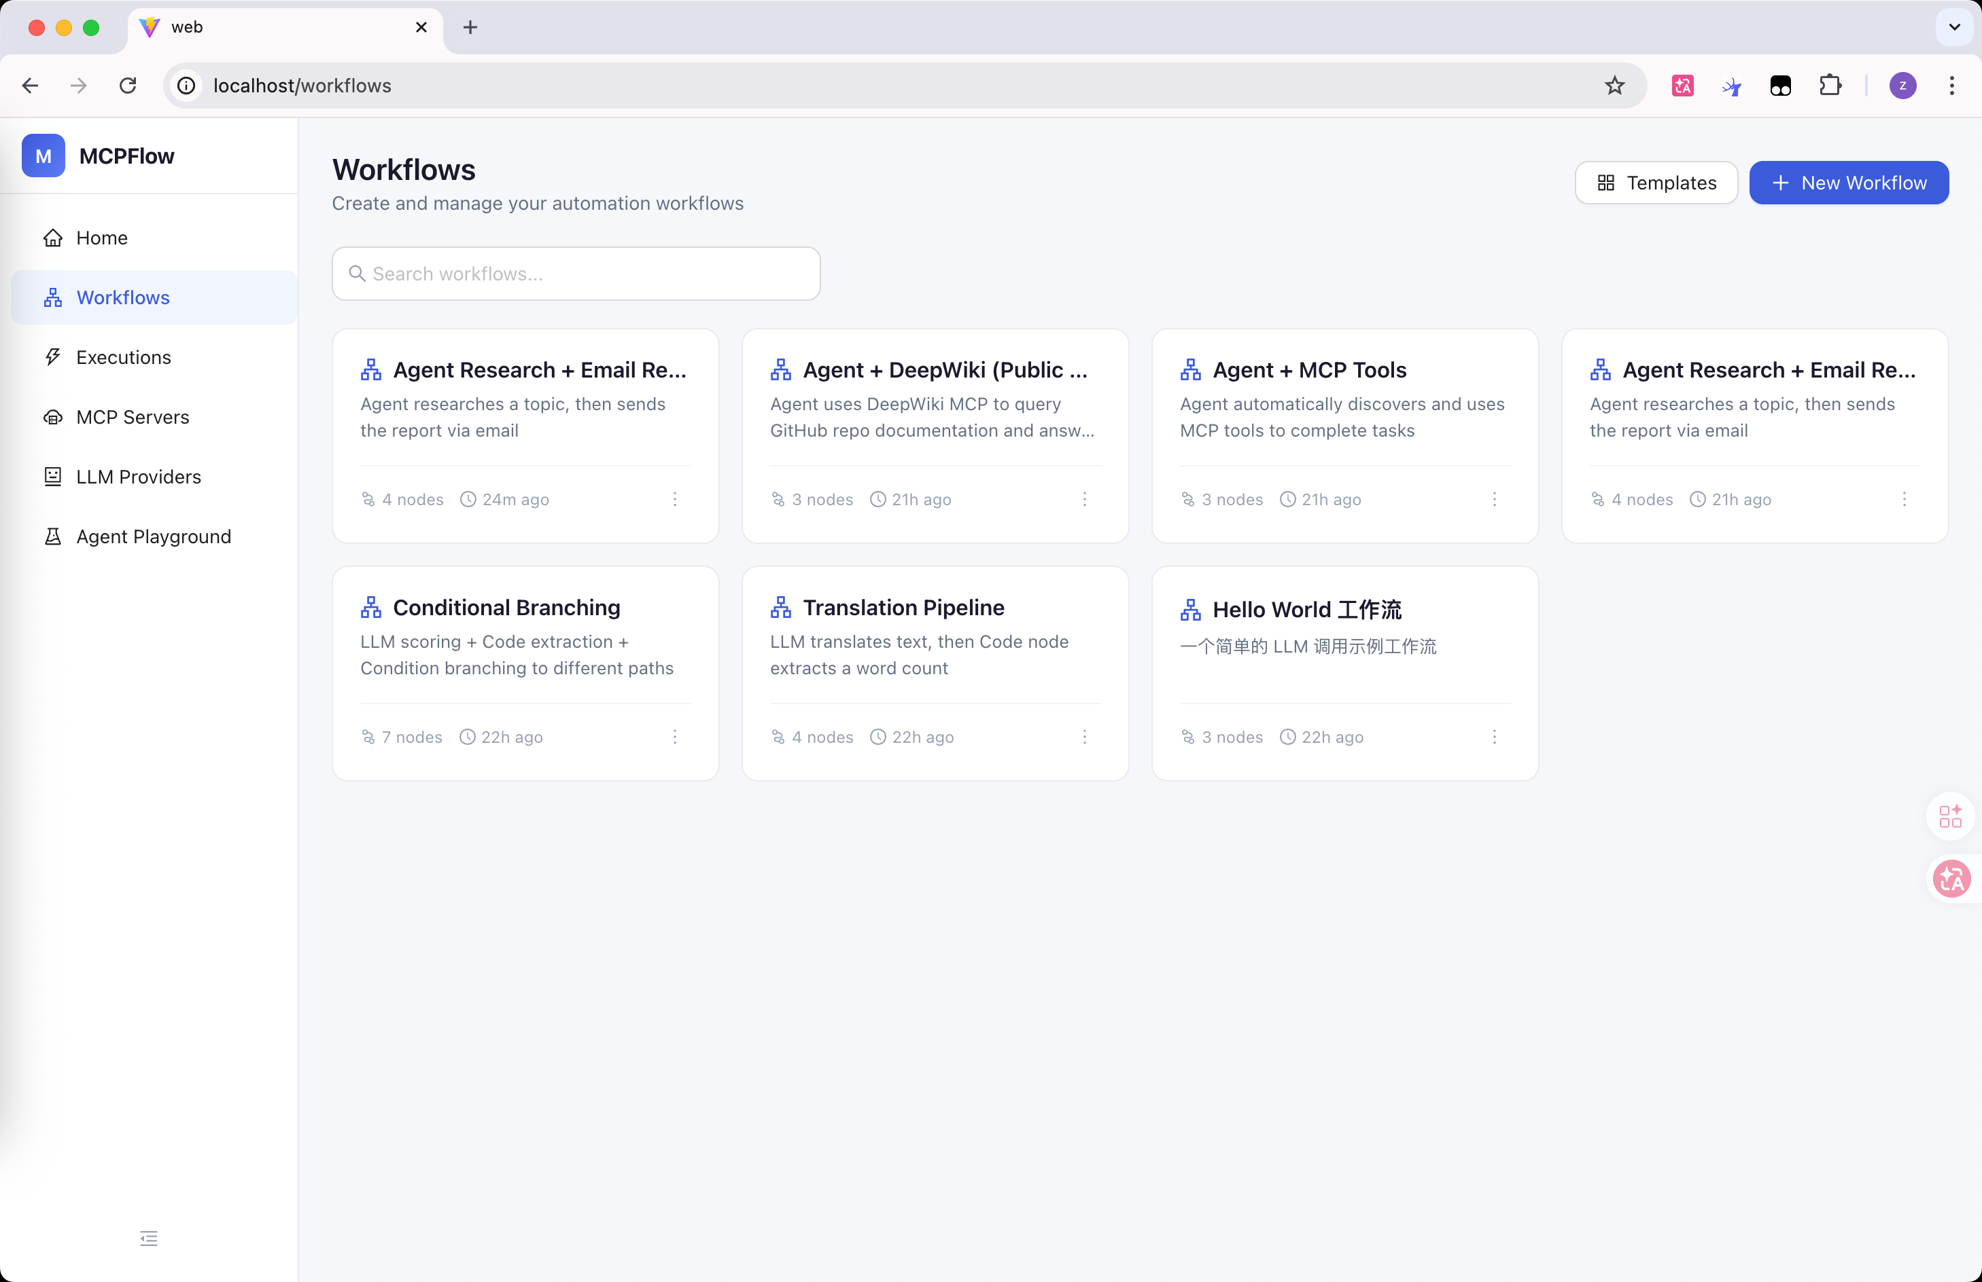
图1 系统工作流管理页面
智能体编排页面
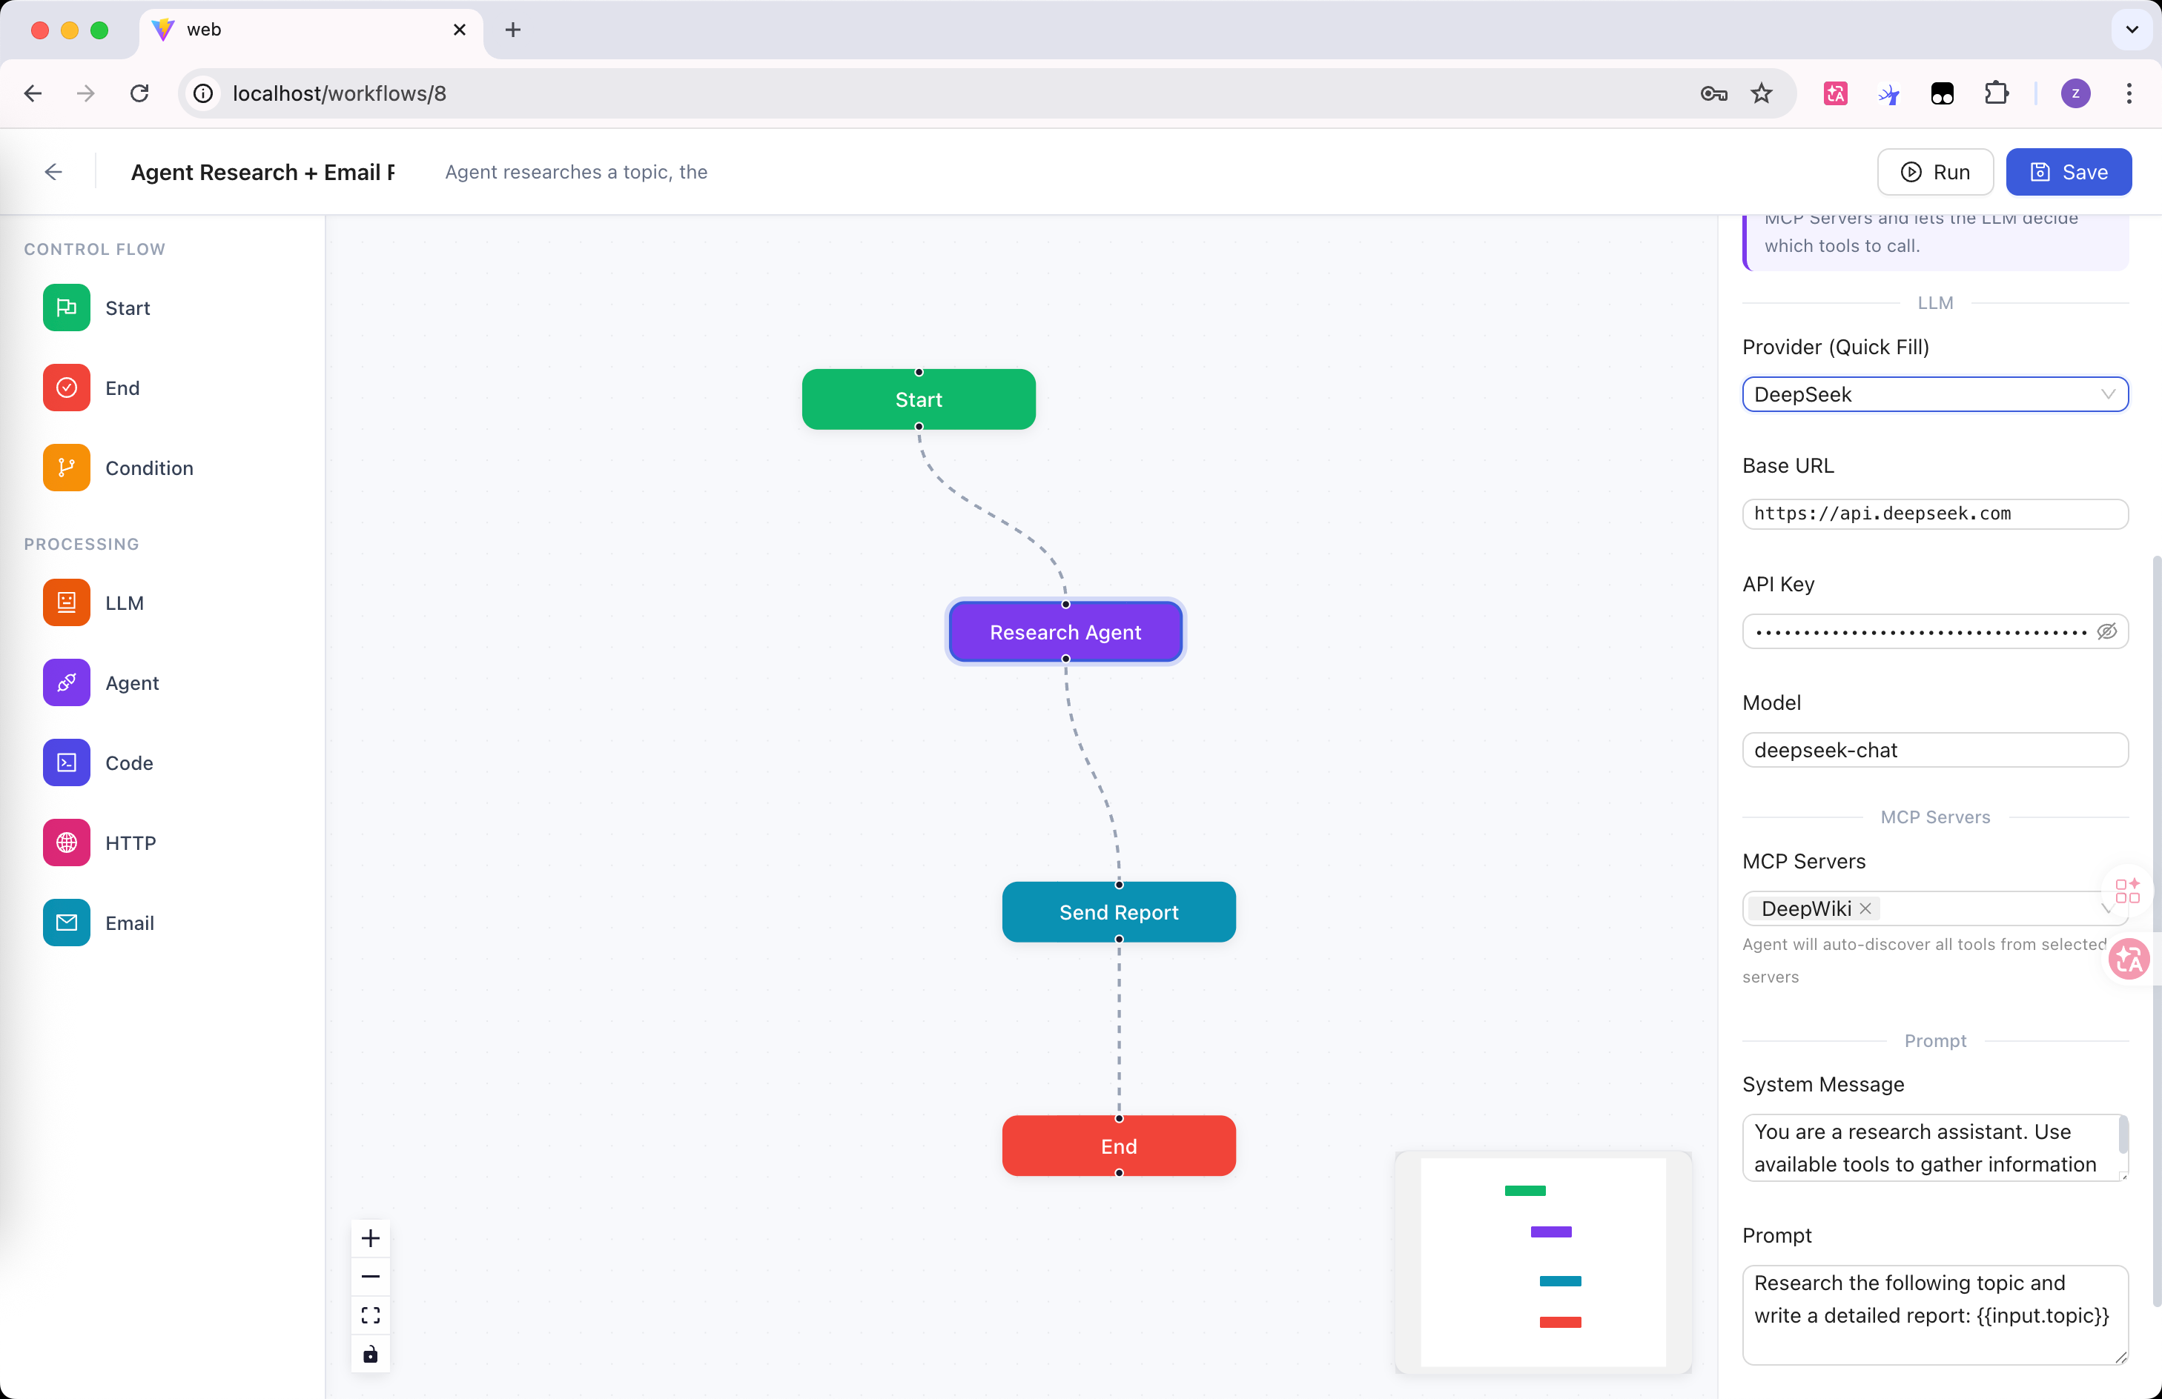
图2 智能体编排页面
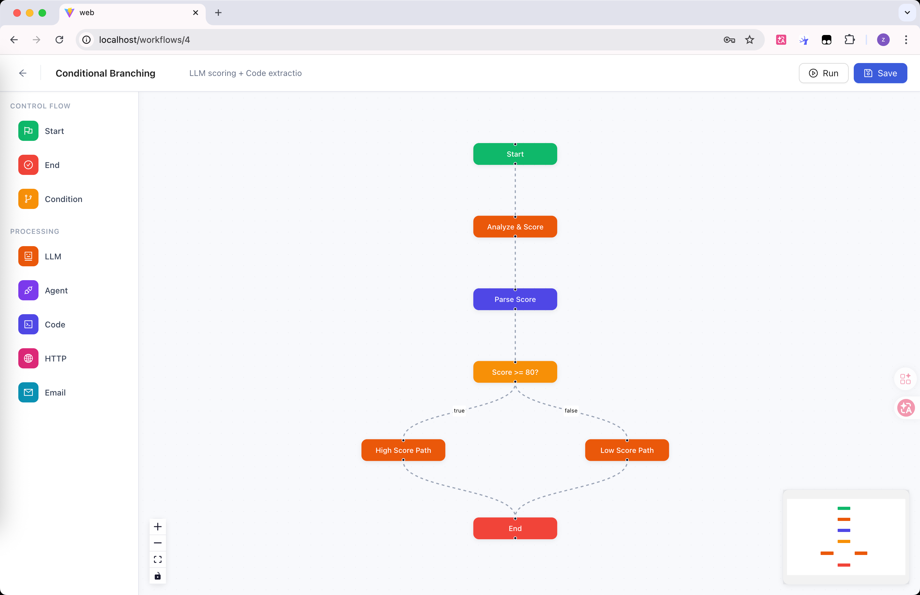
图3 工作流可视化编辑器
具体执行效果：
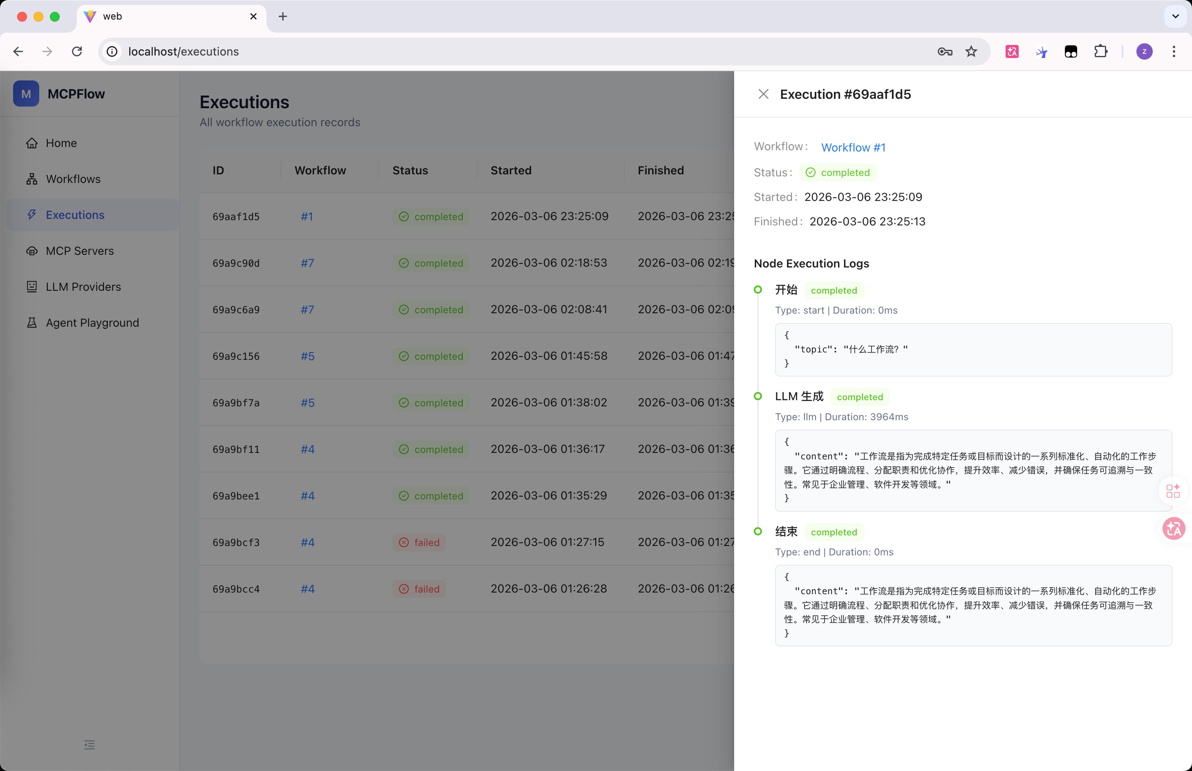
图4 工作流执行结果页面
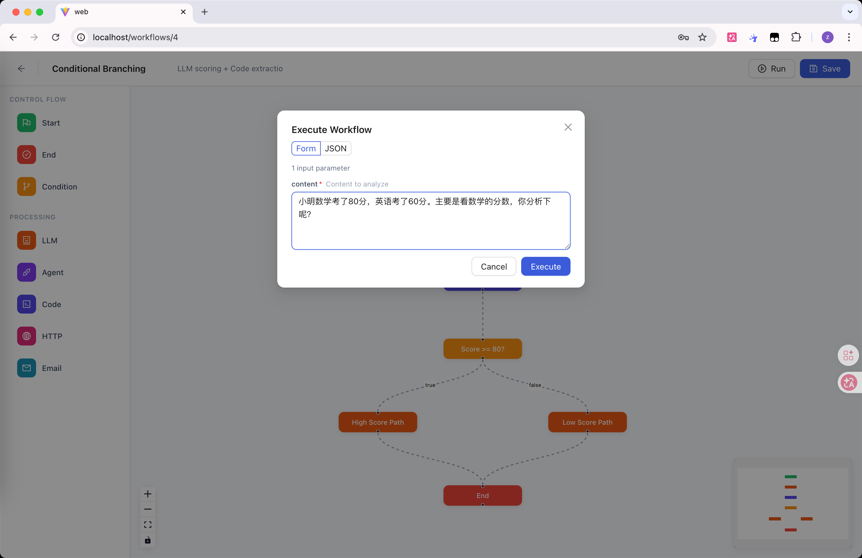
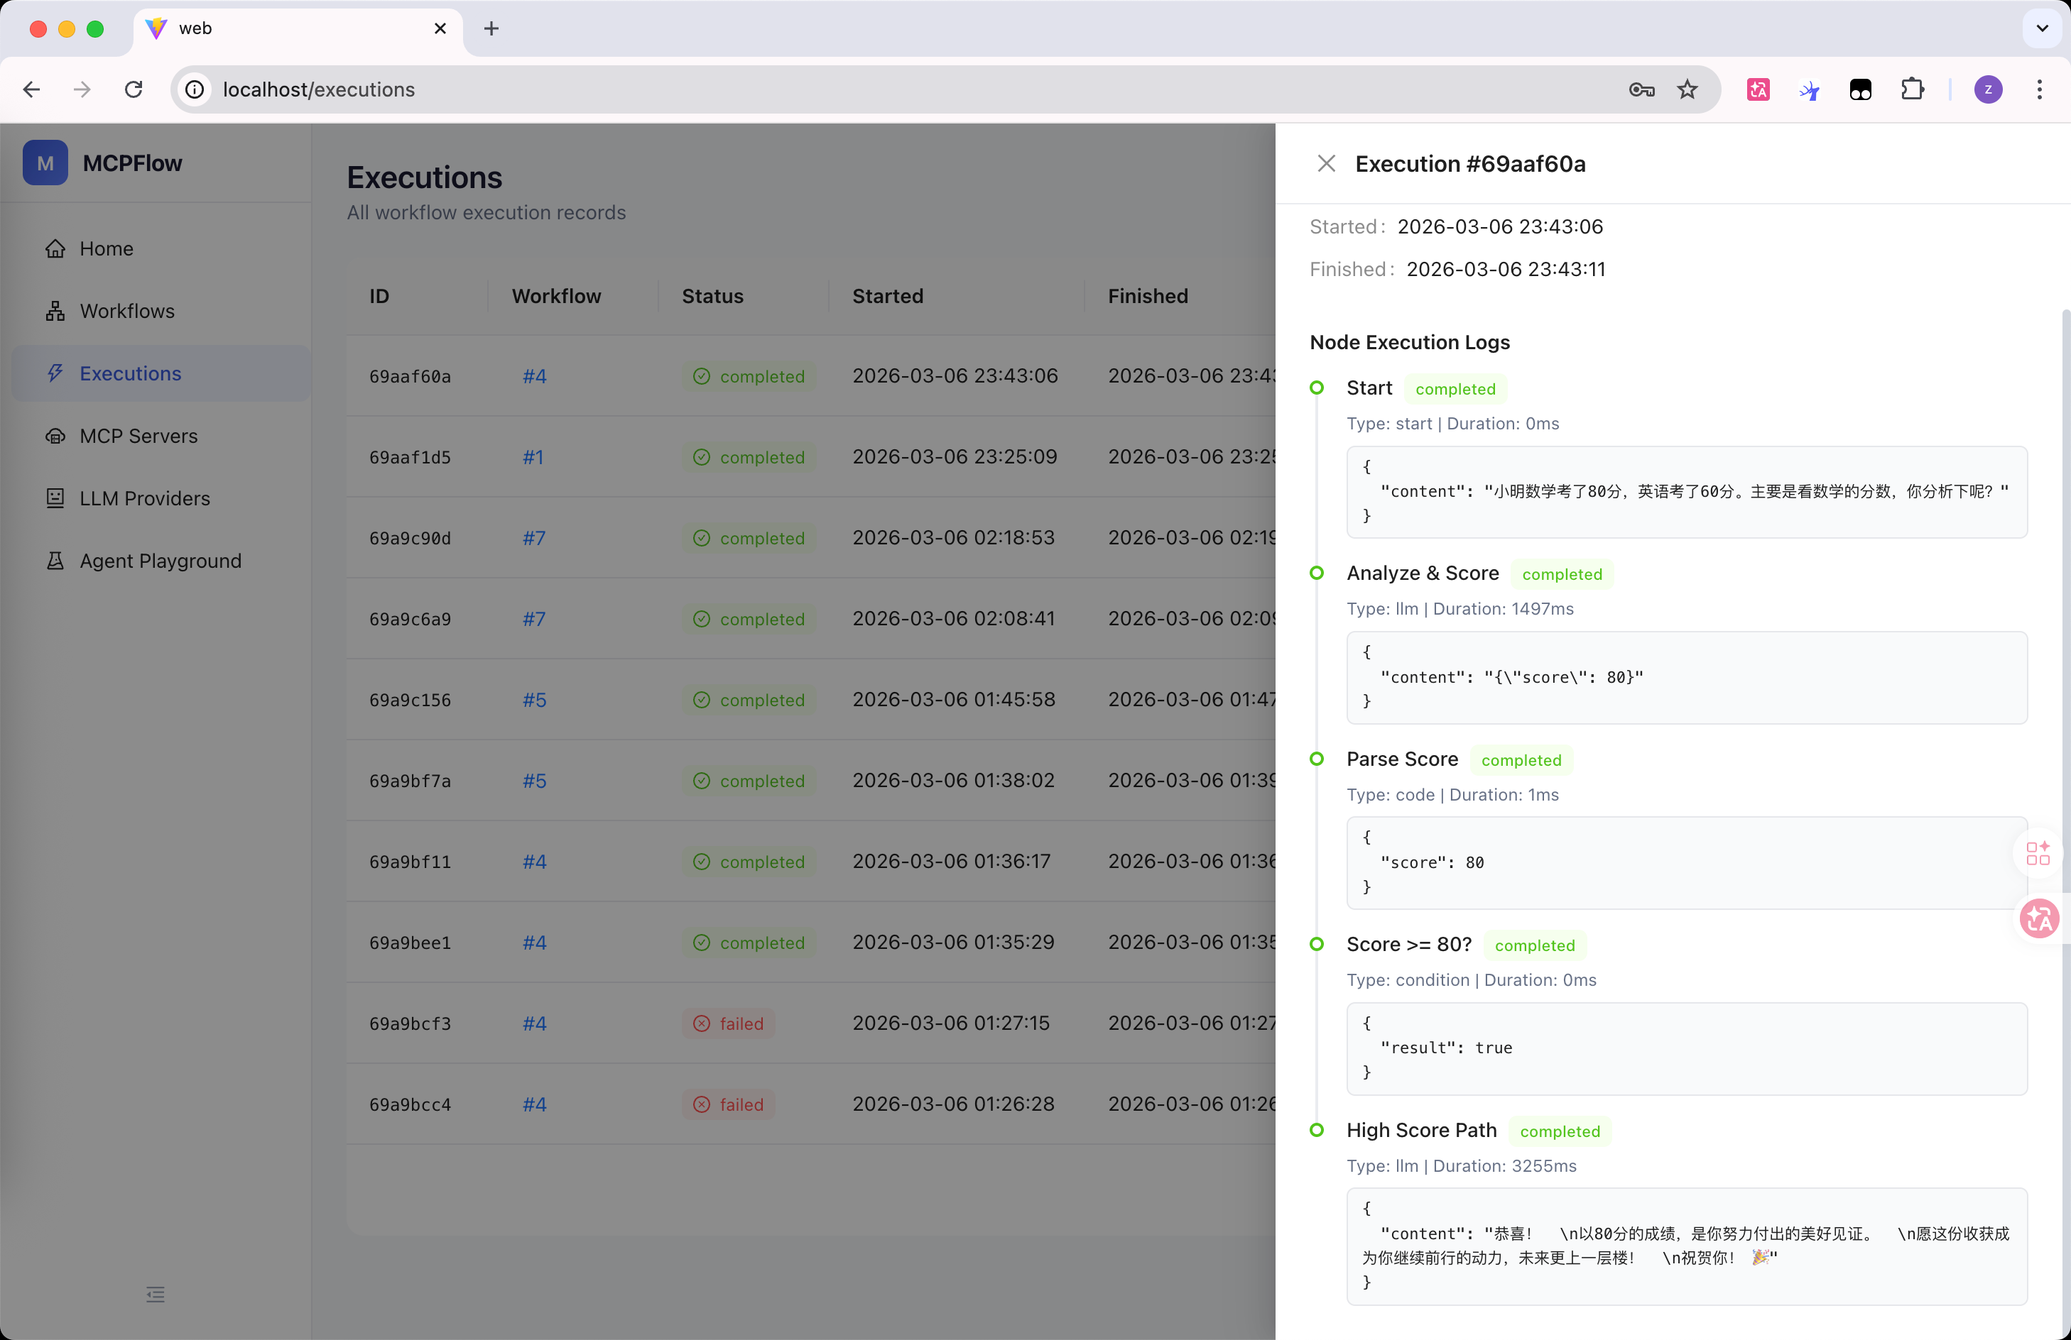
图6 Agent Playground测试页面

附录B：系统部署说明
1. 安装Docker和Docker Compose
2. 克隆项目代码：git clone https://github.com/2comjie/mcpflow.git
3. 进入项目目录：cd mcpflow
4. 启动服务：docker compose up -d
5. 访问系统：http://localhost

